Luni 8

Enumerare arhietipuri

V-am vorbit acum ceva timp despre Arhietipuri și cum ne influențează acestea deciziile și acțiunile.

Astăzi doar le enumăr, iar în zilele următoare va fi fiecare detaliat într-o postare.

1. Alchimistul
2. Copilul
3. Dependentul
4. Distrugătorul
5. Fecioara
6. Jucătorul
7. Zeița/Eroina
8. Vindecătorul
9. Hedonistul
10. Judecătorul
11. Iubitul/Amantul
12. Mediatorul
13. Mama
14. Conectorul
15. Monarhul
16. Prostituata
17. Sabotorul
18. Sclavul
19. Povestitorul
20. Profesorul
21. Victima
22. Războinicul

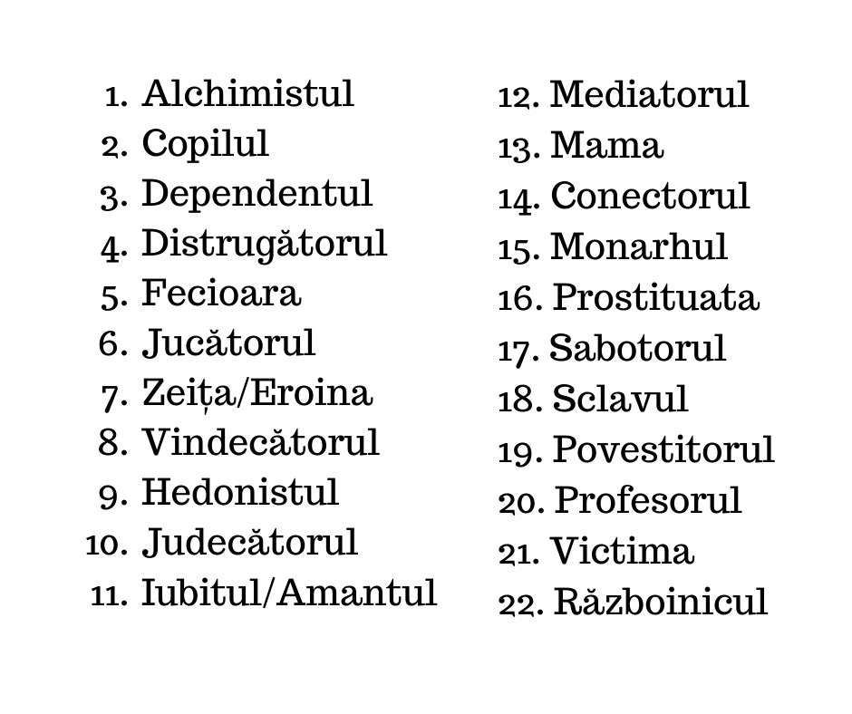

Marti 9

**Arhetipul Alchimistului:**

Din punct de vedere istoric, Alchimistul reprezintă un efort inutil de a transforma metalul de bază în aur.

Dar cea mai înaltă expresie a acestui arhetip este căutarea transformării spirituale. Oamenii cu cea mai mare probabilitate de a se identifica cu Alchimistul sunt cei care urmăresc o cale de dezvoltare spirituală asociată cu școlile misterioase sau studiul legilor universale.

Latura umbră a Alchimistului este utilizarea abuzivă a puterii și a cunoștințelor oculte.

Cei care doresc să-și transforme viața sunt susceptibili la seducție și păcăleli pe partea umbră a magiei și a vrăjitoriei.

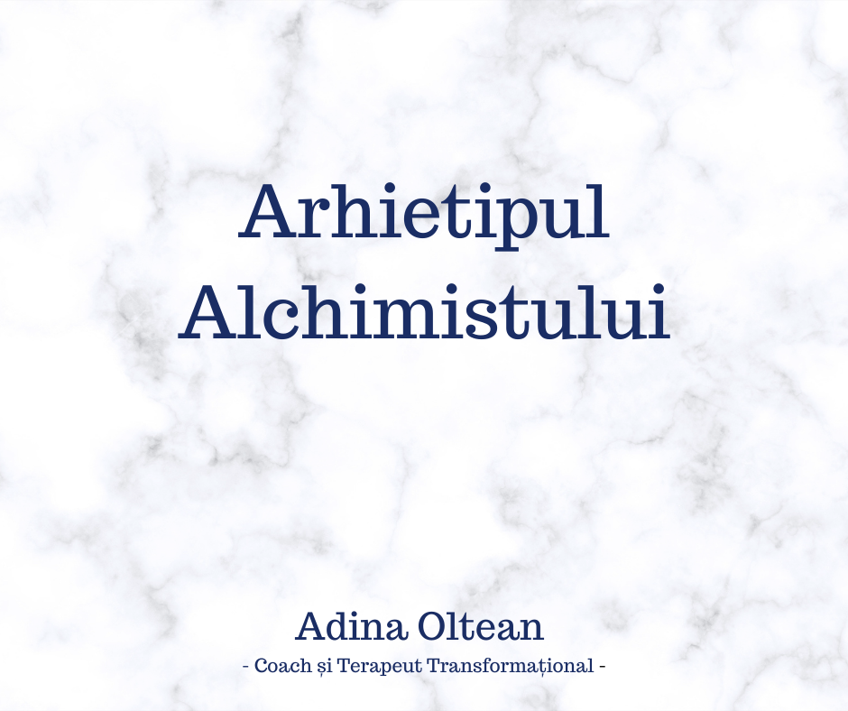

Miercuri 10

Mantra de fiecare zi.

Ce îți spui în fiecare zi pentru a te simți mai bine?

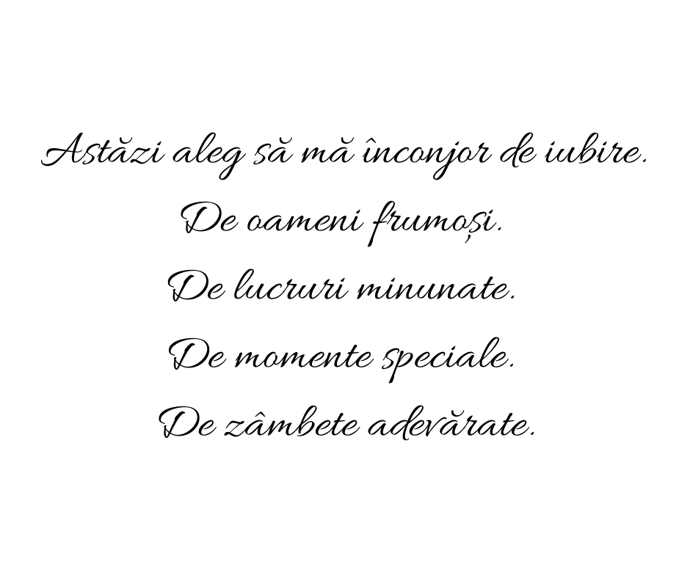

Joi 11

**Arhetipul Copilului** include multe subtipuri, cum ar fi:

* Orfanul,
* Copilul rănit,
* Inocentul,
* Copilul naturii,
* Copilul invizibil,
* Copilul jucăuș,
* Fiul vitreg,
* Copilul divin
* Copilul etern.

Cu toții avem aspecte ale Copilului în psihicele noastre, așa cum am fost cu toții odată copii.

Dacă ai avut o copilărie dureroasă, un aspect al arhetipului poate domina cu excluderea Copilului din natură și Copilului jucăuș, care reprezintă tineretul în cea mai pură și mai inocentă.

Lipsa acestor subtipuri se manifestă adesea ca o incapacitate de a experimenta plăcere sau distracție.   
Dacă sunteți în mod obișnuit stresați, cultivarea copilului jucăuș sau a copilului magic te poate ajuta să devi mai ușor și mai spontan.

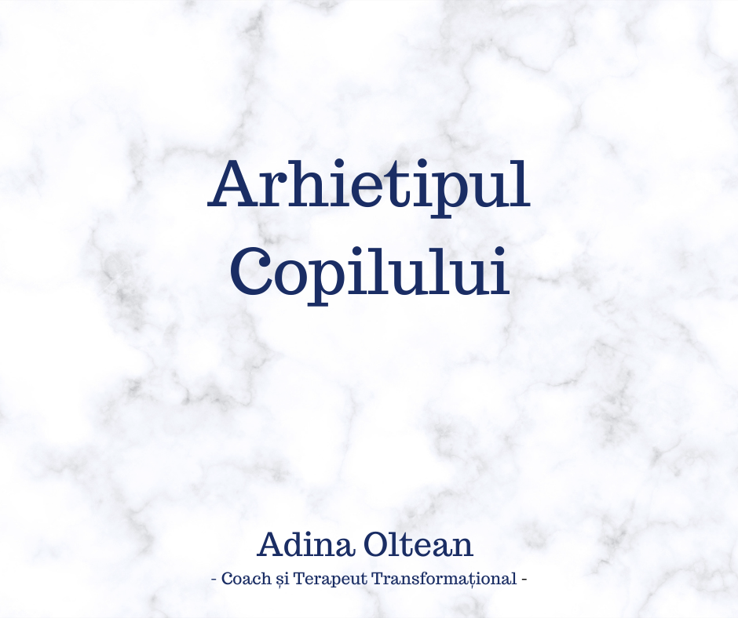

Vineri 12

**Anul Bivolului de Metal**

Conform Horoscopului Chinezesc, Bivolul (Boul) este reprezentativ pentru munca grea, determinare și rezistența.

El semnifică succesul și reallizările deosebite pe care le poți avea.

Se anunță un an bun, cu reușite multe, cu o singură condiție – să nu renunți la visul tău și să îți setezi obiective care să te aducă mai aproape de scopul final.

În final, totul depinde de tine...

Mult succes!

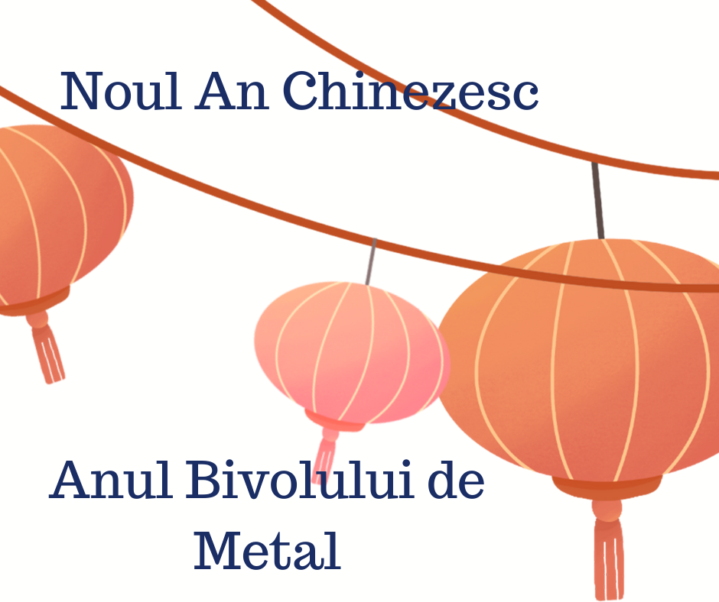

Sambata 13

**Arhietipul Dependentului**

În societatea noastră, arhetipul Addict atinge toată lumea.

În afară de droguri, alcool, mâncare și sex, putem fi dependenți de orice - muncă, sport, televiziune, exerciții fizice, jocuri pe computer, practică spirituală, atitudini negative sau activități cu risc ridicat care induc o adrenalină, precum și putere , autoritate, control, statut, faimă și avere.

Admiterea dependenței de un model sau substanță și apoi spargerea acesteia poate fi foarte puternică.

Aspectul umbra al dependenței este lupta dintre voința și lipsa autocontrolului. Oamenii foarte intelectuali sau foarte emoționali sunt strâns legați de acest arhetip, deoarece sunt pricepuți la raționalizarea dependențelor.

Unele dependențe - cumpărături, de exemplu - nu par dependențe, deoarece sunt atât de plăcute. Dar orice lucru făcut în exces ne poate întoarce.

Cumpărătorii compulsivi, de exemplu, pot ajunge la datorii serioase. Întrebați-o doar pe Fashionista care cheltuiește excesiv pentru că trebuie să aibă cele mai noi stiluri.

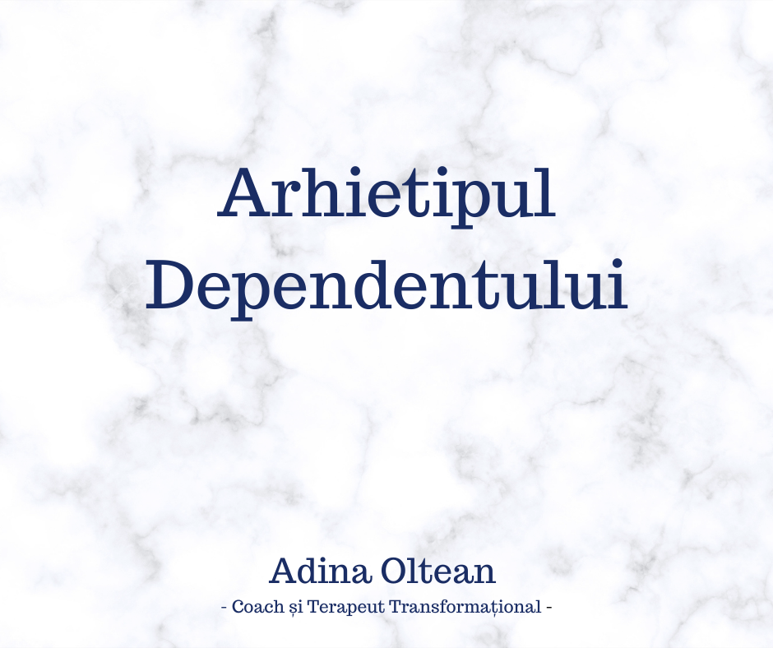

Duminica 14

Ce faceți astăzi de Sf. Valentin?

Sărbătoriți sau așteptați Dragobetele?

Orice alegi, îți doresc o zi minunată, plină de iubire și relaxare!

